Nº 8
Diciembre2016
Centro de Información Juvenil Ayuntamiento de San Clemente.
Plaza de la Iglesia, s/n
Teléfono 969 30 21 26
Email: centrojoven@sanclemente.es
Facebook: CJoven San Clemente
Twitter: @CentroJovenSC
Tuenti: CJoven San Clemente
Persona de contacto: Mª Pilar Gómez.

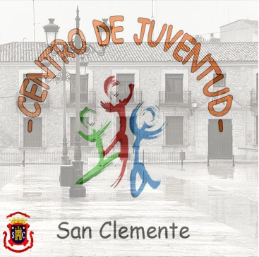
InfoJoven. Boletín Informativo Mensual.

Empleo

Lugar: San Clemente (Cuenca).  Oferta: 2 plazas ingeniero agrícola o forestal.  La entidad Comunidad de Usuarios de Aguas Subterráneas de la Masa Rus Valdelobos busca 2 ingenieros.  Plazo: hasta 15 de diciembre.  Entregar CV en las oficinas de la Plaza del Mercado de San Clemente o por email a: rusvaldelobos@gmail.com | Lugar: San Clemente (Cuenca).  Oferta: Bases para 1 puesto de auxiliar de biblioteca por el sistema de concurso.  Requisitos: estar inscritos como demandantes de empleo. Título de bachiller o formación profesional.  Plazo: hasta el 12 diciembre 2016.  Más información en www.sanclemente.es o en el CIJ Ayto. San Clemente 969 30 21 26/ centrojoven@sanclemente.es | Lugar: Tarancón (Cuenca).  Plazo: 09.12.2016  Logopeda (Bolsa de Trabajo)  Titulación: Grado en Logopedia o equivalente  Convoca: Ayuntamiento de Tarancón (Cuenca)  Enlace: http://www.tarancon.es/empleo/...
Lugar: Tarancón (Cuenca)  Plazo: 09.12.2016  Fisioterapeuta (Bolsa de Trabajo)  Titulación: Grado en Fisioterapia o equivalente  Convoca: Ayuntamiento de Tarancón (Cuenca)  Enlace: http://www.tarancon.es/empleo/... | Lugar: Priego (Cuenca)  Plazo: 13.12.2016  Auxliar Gerocultor/a (Bolsa de Trabajo)  Titulación: Grado Medio en Cuidados Auxiliares de Enfermería o equivalente  Convoca: Ayuntamiento de Priego (Cuenca)  Enlace: https://www.dipucuenca.es/docu... | Lugar: Madrid  Plazo: 15.12.2016  Bombero/a-Conductor/a Especialista  Titulación: Bachiller o Técnico/a, carnet B y C+E  Convoca: Ayuntamiento de Madrid  Plazas: 70  Enlace: https://sede.madrid.es/FrameWo...

Becas, ayudas y
subvenciones

TIPO: Ayudas y subvenciones.  Plazo: 31.12.2016  Ayudas del Ingreso Mínimo de Solidaridad 2016  Convoca: Consejería de Bienestar Social de Castilla-La Mancha  Requisitos: Consultar  Dotación: Consultar  Enlace: http://docm.castillalamancha.e... | TIPO: becas  Plazo: 31.12.2016  Becas Prácticas Fundación ONCE-CRUE  Convoca: Fundación ONCE  Requisitos: Estudiantes de Grado o Máster con discapacidad igual o superior al 33%, el plazo comienza el 01.11.2016  Dotación: 600 euros  Enlace: http://becas.fundaciononce.es/... | TIPO: Ayudas y subvenciones  Plazo: 28.02.2017  Ayudas al Alquiler de Viviendas  Convoca: Consejería de Fomento de Castilla-La Mancha  Requisitos: Personas físicas mayor de edad  Dotación: Máximo 200 euros mensuales  Enlace: http://docm.castillalamancha.e...
TIPO: ayudas y subvenciones  Plazo: 06.12.2016  Subvenciones para Actividades Educativas de las AMPAs  Convoca: Consejería de Educación, Cultura y Deportes de Castilla-La Mancha  Requisitos: Asociaciones de madres y padres de alumnos de Castilla-La Mancha  Dotación: Máximo 3.000 euros  Enlace: http://docm.castillalamancha.e... | TIPO: ayudas y subvenciones  Plazo: 06.12.2016  Subvenciones para Actividades Educativas de las Federaciones y Confederaciones de Asociaciones de Madres y Padres  Convoca: Consejería de Educación, Cultura y Deportes de Castilla-La Mancha  Requisitos: Federaciones y Confederaciones de Asociaciones de madres y padres de alumnos/as  Dotación: Máximo 10.000 euros  Enlace: http://docm.castillalamancha.e... | TIPO: ayudas y subvenciones  Plazo: 07.12.2016  Ayudas para la Formación de Personal Investigador  Convoca: Consejería de Educación, Cultura y Deportes de Castilla-La Mancha  Requisitos: Consultar  Dotación: Consultar  Enlace: http://docm.castillalamancha.e...

Lugar: San Clemente (Cuenca).  Fecha: 3 diciembre 2016  Hora: 12.00 hrs. en Edificio Vicente García.  Charla informativa sobre hipotecas con cláusula suelo.  Gratuito.  Organiza: Guerra Bermúdez Abogados. | Lugar: San Clemente (Cuenca).  Fechas: 9 y 10 diciembre 2016.  Ciclo de Polifonía Religiosa.  Más información y programación en www.sanclemente.es | Lugar: San Clemente (Cuenca).  Fecha: 4 diciembre 2016.  Hora: 18.00 hrs en el Auditorio Municipal.  Espectáculo Infantil de la Patrulla Canina.  Precio: 6 €.  Venta de entradas el mismo día en taquilla. Horario: 12.00 a 14.00 y de 16.00 a 18.00 hrs.
Lugar: San Clemente (Cuenca).  Plazo: del 3 al 15 diciembre 2016 (ambos inclusive).  Organiza: Ayuntamiento de San Clemente.  Concurso de escaparatismo “Navidad en San Clemente 2016”.  Dirigido a: pequeños y medianos comercios y servicios de la localidad.  Premios: cesta de Navidad con productos manchegos y diploma.  Más información en www.sanclemente.es y en la Universidad Popular (969 30 20 49). | Lugar: San Clemente (Cuenca).  Plazo: del 9 al 23 diciembre 2016.  Organiza: Ayuntamiento de San Clemente y Centro Joven de San Clemente.  Concurso de fotografía de decoraciones navideñas a través de Facebook “Crea tu propio museo de artes decorativas navideñas”.  Podrán participar todos los interesados.  Envío de fotografías a centrojoven@sanclemente.es o comunicacion@sanclemente.es.  Votaciones a través de Facebook Ayuntamiento San Clemente.  Fotos con más “me gusta” recibirá un regalo de la organización.  Más información en Centro Joven 969 30 21 26. | Lugar: San Clemente (Cuenca).  Fecha: hasta 10 enero 2017.  Organiza: Centro Joven Ayuntamiento de San Clemente.  Taller de inglés “Improve your English”.  Dirigido a: mayores de 16 años.  Gratuito.  Plazas limitadas.  De enero a abril todos los jueves de 17.00 a 18.00 hrs en el Centro Joven.  Más información en el en Centro Joven 969 30 21 26/ centrojoven@sanclemente.es
Cursos, actividades
y talleres

Cultura

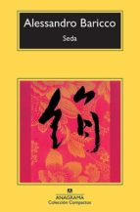
Editorial: Anagrama. Novela romántica, realista y social.
Esta no es una novela. Ni siquiera es un cuento. Esta es una historia. Empieza con un hombre que atraviesa el mundo y acaba con un lago que permanece inmóvil, en una jornada de viento. El hombre se llama Hervé Joncour. El lago, no se sabe. Se podría decir que es una historia de amor. Pero si solamente fuera eso, no habría valido la pena contarla. En ella están entremezclados deseos y dolores que se sabe muy bien lo que son pero que no tienen un nombre exacto que los designe. En todo caso, ese nombre no es amor. Esto es algo muy antiguo.
La biblioteca te recomienda: “Seda” de Alessandro Baricco

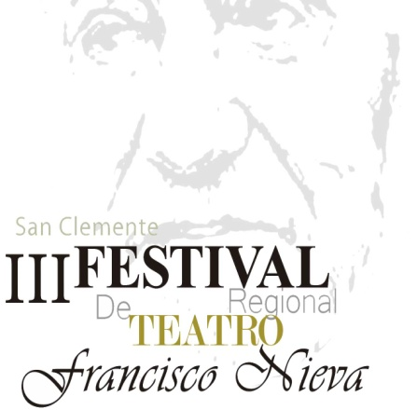
San Clemente prepara su III Festival Regional de Teatro Francisco Nieva, que se celebrará los días 5, 6, 7 y 13 de mayo 2017.
Participarán grupos regionales y, como novedad, también grupos de otras regiones.

Otros: III Festival de Teatro Regional Francisco Nieva.

